RWD-8 „STACH”
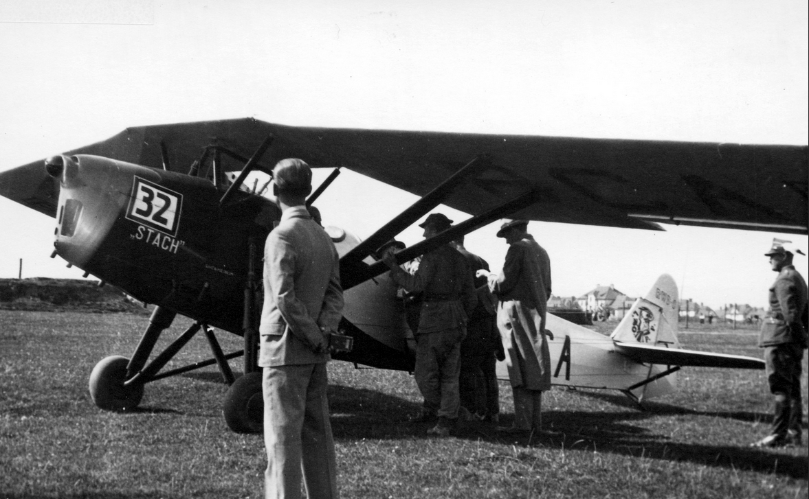
„I ta fotografia pochodzi ze zbiorów Pana Michała Sienkiewicza. Jak pisze, przedstawia samolot RWD-8 Stach i zostało wykonane prawdopodobnie około 1932 r. Umieszczam je na stronie poświęconej 6 Pułkowi Lotniczemu, dopóki ktoś z Państwa nie przekona mnie, że właściwsze będzie jakieś inne miejsce związane z historią 2 RP ;)”
Datowanie zdjęcia jest błędne - mogło być wykonane najwcześniej w 1936 r. ponieważ samolot został wpisany do rejestru 28.07.1936 r. i otrzymał rejestrację SP-BCA.
Zdjęcie przedstawia samolot sportowy RWD-8 dwl (Doświadczalne Warsztaty Lotnicze, produkowany był także w PWS – Podlaska Wytwórnia Samolotów) o nazwie „Stach”(nazwa własna nadana przez fundatora), nr. fabrycznym - 135.
Właścicielem jego w 1936 r. był K.L. P.L.L. Lot (Klub Lotniczy Polskich Linii Lotniczych Lot).
Łącznie w II RP do początku 1939 r. wyprodukowano 600 egz. RWD-8 (100 w DWL i 500 w PWS). Samolot ten był najliczniejszym samolotem budowanym dla polskiego lotnictwa przed II Wojną Światową.
Na stateczniku pionowym czerwony znak (logo) organizacji LOPP (Liga Obrony Powietrznej i Przeciwgazowej). Wszystko wskazuje, że samolot został zakupiony z funduszy (składek fundacyjnych) LOPP.
Nad napisem „Stach” widoczny cyfry „32” (czarne na białym kwadratowym polu z czarną obwódką) – jest to numer startowy przydzielony samolotowi na czas zawodów lotniczych.
Sadzę, że zdjęcie przedstawia moment startu.
Od 1933 r. samoloty RWD-8 brały udział w wielu krajowych zawodach lotniczych np. we wrześniu 1936 r. odbył się VI Krajowy Lotniczy Konkurs Turystyczny, VII – w 1937 a w 1938 r. – VIII.
Widoczne są trzy osoby cywilne - jedna z aparatem fotograficznym, druga sprawdza czas na zegarku ręcznym oraz dwóch umundurowanych wojskowych. Przy samolocie żołnierz w mundurze polowym – być może z obsługi lotniska a po prawej stronie oficer w rogatywce z orlim piórem.
Tak udekorowane rogatywki noszone były w II RP w dywizjach górskich.
„…Umieszczam je na stronie poświęconej 6 Pułkowi Lotniczemu…”
Lotniskiem bazowym dla 6.PL (od momentu jego utworzenia w maju 1925 r.) było lotnisko Skniłów pod Lwowem.
Zdjęcie wg mnie nie ma związku z 6.PL i przedstawia lotnisko polowe o nieznanej lokalizacji.
W jakim celu ów oficer w rogatywce z piórem miałby przyjechać do Lwowa i uczestniczyć w starcie RWD-8 w lotniczych zawodach ?
Może pilotem był któryś z wojskowych posiadający licencję pilota sportowego z personelu jednostki jednej z dywizji górskich ?
Mało prawdopodobne.
W II RP były dwie dywizje górskie - 21. i 22. Oddziały wspomnianych dywizji stacjonowały w: Bielsku, Nowym Sączu, Białej, Cieszynie, Krakowie, Przemyślu, Sanoku i Samborze.
Uważam, ze zdjęcie przedstawia moment startu do kolejnego etapu w zawodach z któregoś z lotnisk polowych w rejonie stacjonowania oddziałów dywizji górskich natomiast z jakiego – tego chyba nie da się już ustalić.
Można domniemywać, że najbardziej prawdopodobnym może być lotnisko w okolicach Krakowa lub Nowego Sączu.

